Relatório de Fiscalização

Agência Reguladora de Pernambuco - ARPE



# **FISCALIZAÇÃO DAS INSTALAÇÕES DE GÁS NOS MUNICÍPIOS DE CABO DE SANTO AGOSTINHO E JABOATÃO DOS GUARARAPES**

## Argemiro Rivas

## Marta Rejane

## João Paulo Costa

## Alexandre Almeida

## ABRIL/2025

# **RELATÓRIO DE FISCALIZAÇÃO DIRETA PROCESSO ADMINISTRATIVO**

# **PA-007/2025-CEEGC- GAS PROCESSOS**

# **SEI N° 0030200024.001385/2025-99**

### **LISTA DE ABREVIATURAS E SIGLAS**

|  |  |
| --- | --- |
| Sigla | Definição |
| CRM | Conjunto de Regulagem de Pressão e Medição |
| ERP | Estação de Regulagem de Pressão |
| ERPM | Estação de Regulagem, Pressão e Medição |
| ETC | Estação de Transferência de Custódia |
| GNV | Gás Natural Veicular |

**SUMÁRIO**

# 1. INTRODUÇÃO

# 2. OBJETIVOS

# 3. METODOLOGIA

# 4. FISCALIZAÇÃO

## 4.1 Preparação e Planejamento

## 4.2 Execução da Fiscalização

## 4.3 Monitoramento e Avaliação

# 5. DETERMINAÇÕES GERAIS

# APÊNDICE 1 - FOTOS DAS NÃO CONFORMIDADES

# APÊNDICE 2 - ANÁLISE DAS FISCALIZAÇÕES

### **SUMÁRIO**

1. INTRODUÇÃO

2. OBJETIVOS

3. METODOLOGIA

4. FISCALIZAÇÃO

4.1. PREPARAÇÃO E PLANEJAMENTO

4.2. EXECUÇÃO DA FISCALIZAÇÃO

4.3. MONITORAMENTO E AVALIAÇÃO

5. DETERMINAÇÕES GERAIS

APÊNDICE 1 - FOTOS DAS NÃO CONFORMIDADES

APÊNDICE 2 - ANÁLISE DAS FISCALIZAÇÕES

**2. FUNDAMENTAÇÃO LEGAL**

A presente fiscalização encontra fundamento nas seguintes normas legais e regulamentares:  
  
- **Lei nº 12.524, de 30 de dezembro de 2003** – Altera e consolida as disposições da **Lei nº 12.126, de 12 de dezembro de 2001**, que cria a Agência de Regulação dos Serviços Públicos Delegados do Estado de Pernambuco – ARPE, regulamentada pelo **Decreto nº 30.200, de 09 de fevereiro de 2007**.  
  
- **Lei nº 13.254, de 21 de junho de 2007** e alterações, em especial a **Lei Estadual nº 15.200, de 17 de dezembro de 2013** – Estrutura o Sistema de Transporte Coletivo Intermunicipal de Passageiros do Estado de Pernambuco, regulamentada pelo **Decreto nº 40.559, de 31 de março de 2014**.  
  
- **Resolução Arpe nº 46, de 07 de abril de 2008** (Antiga nº 06/2008) – Aprova o Regulamento dos Terminais Rodoviários do Estado de Pernambuco, alterada parcialmente pela **Resolução ARPE nº 53, de 26 de janeiro de 2009** (Antiga 003/2009).  
  
- **Resolução Arpe nº 083, de 30 de julho de 2013** – Dispõe sobre os procedimentos de fiscalização, autuação e aplicação de penalidades aos prestadores de serviços públicos delegados no Estado de Pernambuco fiscalizados pela ARPE mediante delegação.  
  
- **Contrato de Concessão de Serviço Público nº 1.041.080/08, de 19 de setembro de 2008**, e seus aditivos, especialmente o **Segundo Termo Aditivo de 29 de setembro de 2017** – contrato celebrado entre o Estado de Pernambuco, representado pela Secretaria de Transportes – SETRA, e a SOCICAM – Administração, Projetos e Representações Ltda.

**3. NÃO CONFORMIDADES CONSTATADAS**

A seguir, apresentam-se as não conformidades registradas nos diversos terminais fiscalizados:

**TERMINAL DE ARCOVERDE**

**1.7 - CIMENTO NÃO POSICIONADO NA SACADA**

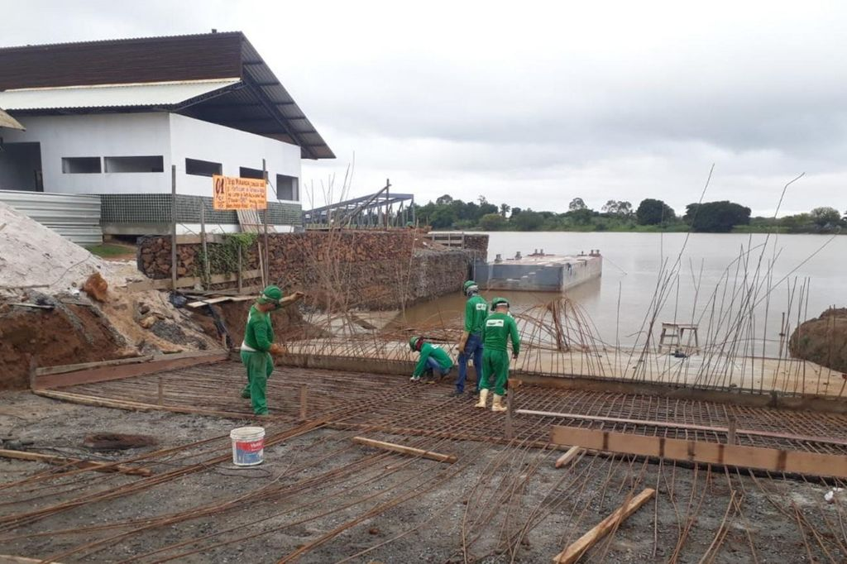

Infiltração em coluna de sustentação do Terminal do recife

**1.8 - CIMENTO NÃO POSICIONADO NA SACADA**



Infiltração em coluna de sustentação do Terminal do recife

**1.9 - CIMENTO NÃO POSICIONADO NA SACADA**



Infiltração em coluna de sustentação do Terminal do recife

**2.0 - CIMENTO NÃO POSICIONADO NA SACADA**



Infiltração em coluna de sustentação do Terminal do recife

**TERMINAL DE CARUARU**

**1.5 - CIMENTO NÃO POSICIONADO NA SACADA**



Infiltração em coluna de sustentação do Terminal do recife

**OBSERVAÇÕES IMPORTANTES**

Lorem ipsum lorem pisum ipsum lorem pisum ipsum lorem pisum ipsum lorem pisum ipsum lorem pisum ipsum lorem pisum ipsum lorem pisum ipsum lorem pisum ipsum lorem pisum ipsum lorem pisum.

**TERMINAL DE GARANHUNS**

**1.6 - CIMENTO NÃO POSICIONADO NA SACADA**



Infiltração em coluna de sustentação do Terminal do recife

**TERMINAL DE PETROLINA**

**1.4 - CIMENTO NÃO POSICIONADO NA SACADA**



Infiltração em coluna de sustentação do Terminal do recife

**TERMINAL DO RECIFE (TIP)**

**1.1 - CIMENTO NÃO POSICIONADO NA SACADA**



Infiltração em coluna de sustentação do Terminal do recife

**1.2 - CIMENTO NÃO POSICIONADO NA SACADA**

**1.3 - CIMENTO NÃO POSICIONADO NA SACADA**



Infiltração em coluna de sustentação do Terminal do recife

**OBSERVAÇÕES IMPORTANTES**

Lorem ipsum lorem pisum ipsum lorem pisum ipsum lorem pisum ipsum lorem pisum ipsum lorem pisum ipsum lorem pisum ipsum lorem pisum ipsum lorem pisum ipsum lorem pisum ipsum lorem pisum.



Viga do terminal não posicionada corretamente.

**4. RESUMO DAS NÃO CONFORMIDADES IDENTIFICADAS**

|  |  |
| --- | --- |
| **TERMINAL** | **NÃO CONFORMIDADE** |
| Terminal de Arcoverde | **Não Conformidade 1.7 – CIMENTO NÃO POSICIONADO NA SACADA** |
|  | **Não Conformidade 1.8 – CIMENTO NÃO POSICIONADO NA SACADA** |
|  | **Não Conformidade 1.9 – CIMENTO NÃO POSICIONADO NA SACADA** |
|  | **Não Conformidade 2.0 – CIMENTO NÃO POSICIONADO NA SACADA** |
| Terminal de Caruaru | **Não Conformidade 1.5 – CIMENTO NÃO POSICIONADO NA SACADA** |
| Terminal de Garanhuns | **Não Conformidade 1.6 – CIMENTO NÃO POSICIONADO NA SACADA** |
| Terminal de Petrolina | **Não Conformidade 1.4 – CIMENTO NÃO POSICIONADO NA SACADA** |
| Terminal do Recife (TIP) | **Não Conformidade 1.1 – CIMENTO NÃO POSICIONADO NA SACADA** |
|  | **Não Conformidade 1.2 – CIMENTO NÃO POSICIONADO NA SACADA** |
|  | **Não Conformidade 1.3 – CIMENTO NÃO POSICIONADO NA SACADA** |

**5. CONSIDERAÇÕES FINAIS**

Diante das constatações apontadas no presente Relatório de Fiscalização, solicita-se o seu envio à SOCICAM para que esta apresente as providências para sanar as Não Conformidades evidenciadas, bem como para estabelecer os respectivos prazos de conclusão dos serviços e obras que forem necessários.

Conforme sinalizado nas Observações Importantes, a Arpe vai continuar monitorando a montagem do elevador para PCD e a adequação do Sistema contra Incêndio e do Sistema de Proteção contra Descargas Atmosféricas (SPDA) no Terminal de Recife. Deve-se levar em consideração que a Concessionária, em carta enviada à Arpe, deu prazo até abril de 2025 para realizar a adequação desses Sistemas nos terminais de Caruaru, Garanhuns e Petrolina, mas não apresentou prazo para os terminais de Arcoverde e Serra Talhada. Dessa forma, recomenda-se que a SOCICAM mantenha a Arpe atualizada com documentos e informações referentes à adequação tanto do Sistema contra Incêndio quanto do Sistema de Proteção contra Descargas Atmosféricas (SPDA) de todos os terminais concedidos.

É recomendável ainda que a SOCICAM observe a inadequação do armazenamento de objetos nas áreas destinadas aos extintores e que mantenha os equipamentos de auxílio a pessoas com necessidades específicas como cadeiras de rodas e de transbordo de maneira a facilitar o seu uso em caso de necessidade.

Por fim, indicamos o encaminhamento deste Relatório de Fiscalização para conhecimento da EPTI, na qualidade de Poder Concedente do Contrato de Concessão e gestora do Sistema de Transporte Coletivo Intermunicipal de Passageiros (STCIP-PE).

Recife, 2025-06-08 00:00:00.

_______________________

Alcides Vieira

Analista de Regulação

_______________________

Enildo Manoel

Analista de Regulação

Ciente e de acordo:

_______________________

Maria Ângela Albuquerque de Freitas